Maquetando productos HTML y CSS

En esta sección, se aplicará un diseño utilizando Bootstrap para crear una página de catálogo de productos, similar a una tienda en línea.

Pasos 7 al 11

Sigue estos pasos

Paso 7: Agrupa una sección con las clases container, col y row

Dentro del componente principal **CartApp**, define un elemento **<div>** con la clase **container** de Bootstrap para centrar el contenido. Recuerda que se utiliza el atributo **className** para definir el nombre de una clase en React.

Luego reemplaza la etiqueta **<h1>** por **<h3>** para el título.

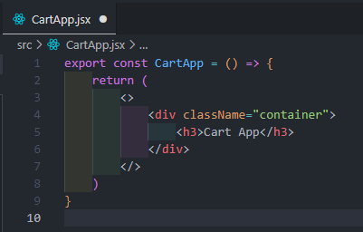

Por cada uno de los productos, define un elemento **<div>** con la clase de Bootstrap **row** que representa una fila horizontal. Dentro de esta fila anida otro **<div>** con la clase **col**, que representa una columna vertical.

Dentro de la columna, define una tarjeta con la clase **card** para maquetar el producto.

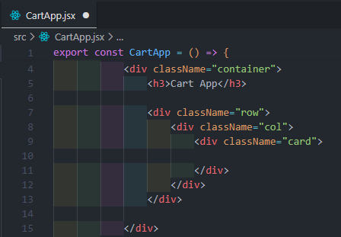

**Nota:** En Visual Studio Code se puede crear un elemento HTML junto con su clase usando la siguiente sintaxis (escribe y pulsa **ENTER**): **elemento.clase**.

Paso 8: Maquetar el producto dentro de una tarjeta con card

Define el cuerpo de la tarjeta con la clase **card-body**. Dentro del cuerpo de la tarjeta, define el título con una etiqueta **<h5>** y la clase **card-title**.

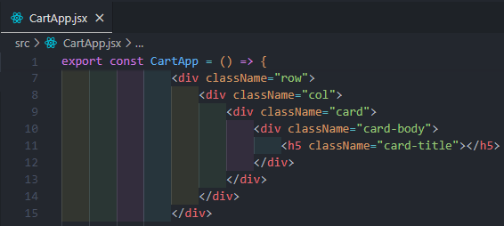

Define el título del producto como **"Teclado Mecánico RGB"**. Luego añade dos etiquetas **<p>** con la clase **card-text** para la descripción y el precio del producto.

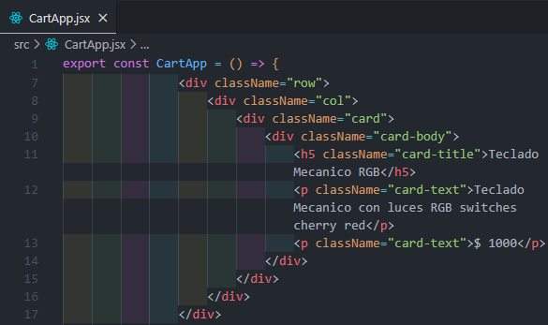

Define un elemento **<button>** con las clases **btn** y **btn-primary** dentro del cuerpo de la tarjeta.

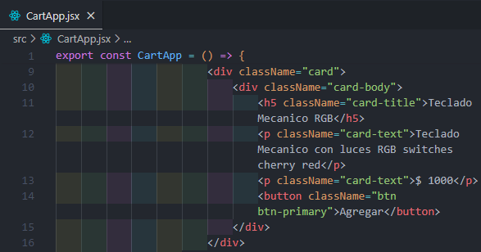

**Nota:** En Visual Studio Code, si un elemento va a contener más de una clase, puedes crear un elemento HTML junto con sus clases siguiendo la siguiente sintaxis (escribe y pulsa la tecla **ENTER**): **elemento.clase1.clase2**.

En el navegador, la aplicación web debe quedar de la siguiente manera:

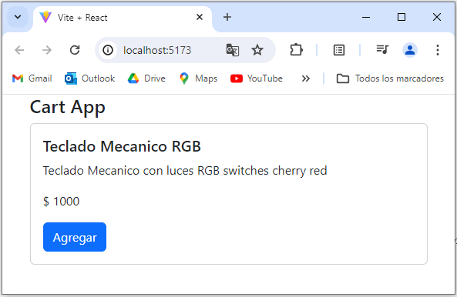

Paso 9: Multiplicar la cantidad de productos

Para multiplicar la cantidad de productos visibles en la aplicación, selecciona el elemento con la clase **col** y todos sus elementos anidados. Luego, copia y pega ese código seis veces dentro del contenedor **row**.

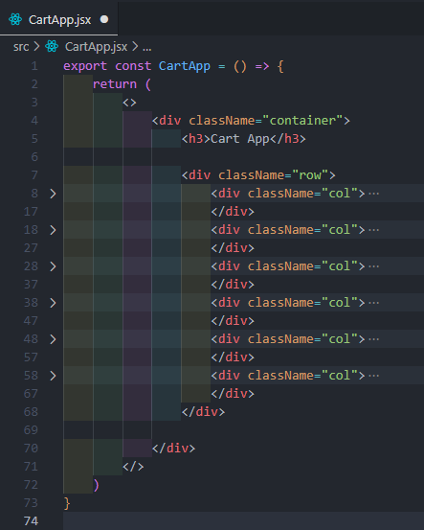



La clase **row** de Bootstrap divide el contenedor en 12 columnas. Esto significa que cada producto puede ocupar **4** columnas (**1/3** del espacio disponible), lo cual se ajusta automáticamente según el ancho de la ventana del navegador o la pantalla del dispositivo.

Dependiendo del tamaño de la pantalla, el navegador puede mostrar entre 3 y 6 productos por fila. Si el ancho de la pantalla no es suficiente (por ejemplo, en un máximo de 1920px), los productos se ajustarán automáticamente a la siguiente fila, lo que puede hacer que el diseño se vea irregular en comparación con la fila anterior.

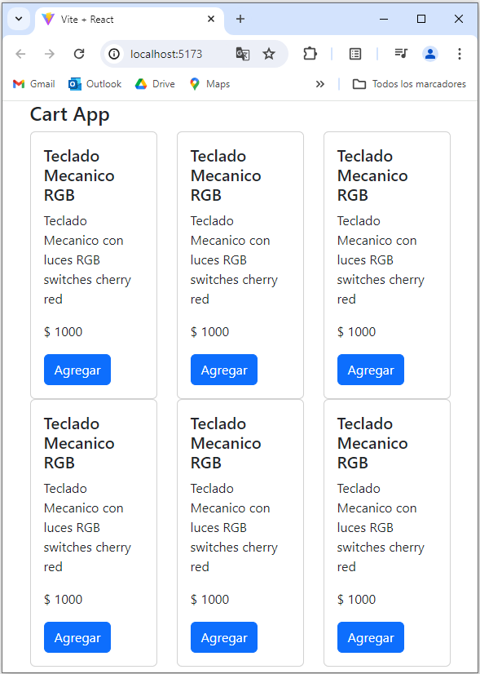

Paso 10: Establecer la cantidad de productos en una fila

La idea es organizar los productos en la página para que cada fila contenga exactamente tres productos, independientemente del tamaño de la ventana del navegador.

Cambia todas las instancias de la clase **col** a **col-4** para que cada producto ocupe cuatro espacios de los doce espacios disponibles en una fila (**row**). Esto establece que tres productos encajen perfectamente en una fila.

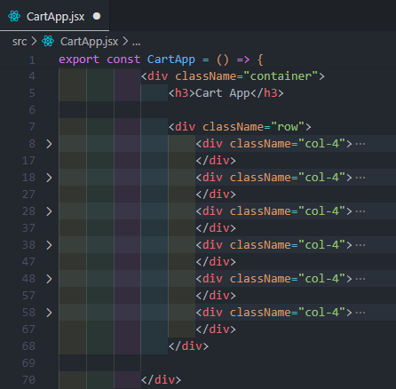

**Nota:** En Visual Studio Code puedes pulsar la tecla **ALT** y luego hacer clic en varias partes del código para activar el multicursor y escribir el mismo código en varias zonas a la vez.

Luego añade la clase **my-2** a cada **col-4** para aplicar un margen vertical de tamaño 2 entre las filas, esto proporciona un espacio entre las filas de los productos.

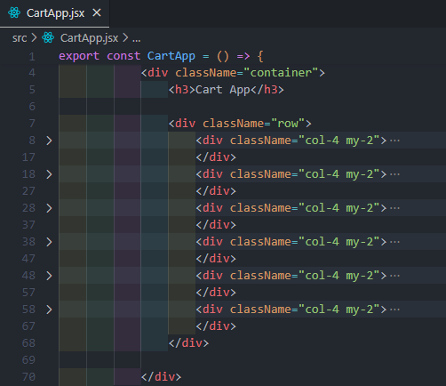

El navegador mostrará tres productos por fila. Si la ventana del navegador se redimensiona, los productos se ajustarán adecuadamente, manteniendo siempre tres productos por fila.

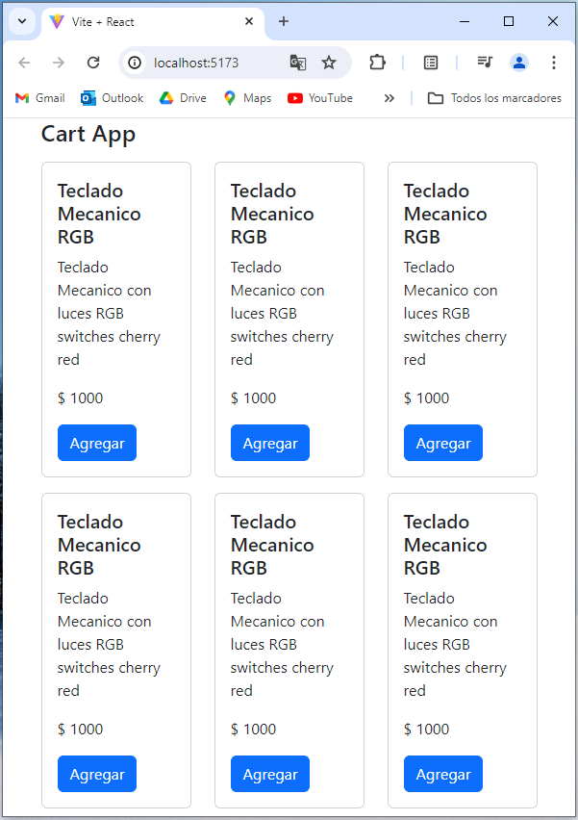

Paso 11: Variar los nombres y precios de productos

Procede añadir diferentes nombres y precios a los productos en el catálogo. Puedes utilizar la siguiente tabla de productos:

|  |  |
| --- | --- |
| Nombre | Precio |
| Teclado Mecanico RGB | $ 1000 |
| Samsung Smart TV 55 | $ 3000 |
| Audifonos Bluetooth Sony | $ 770 |
| Memoria Corsair 8GB DDR5 | $ 3000 |
| Asus Nvidia RTX | $ 5000 |
| CPU Intel Core i5 | $ 4000 |

El código fuente actualiza para el componente **CartApp** con los productos y precios variados quedaría de la siguiente manera:

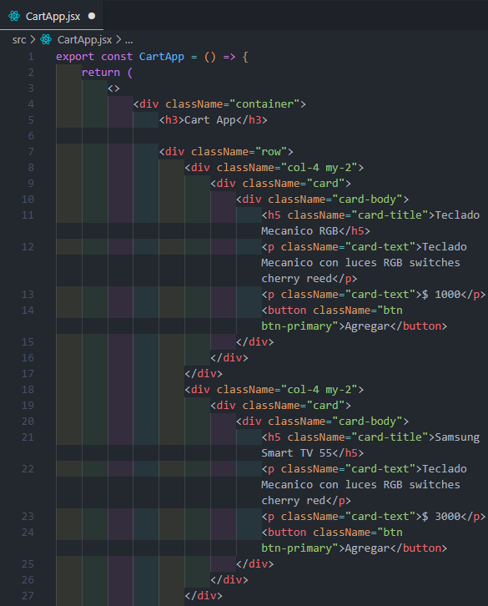

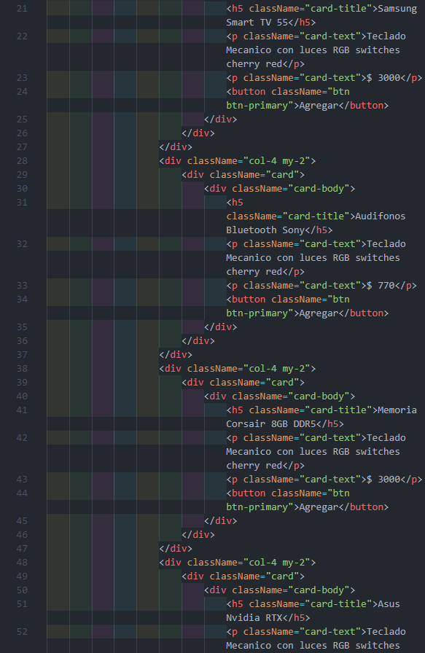

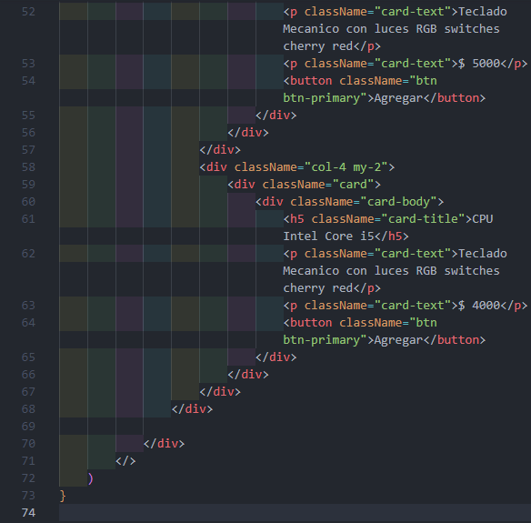

Cada tarjeta en el navegador mostrará diferentes productos con sus nombres y precios correspondientes.

En pasos posteriores, se mejorará la gestión de los productos mediante un arreglo y más adelante se integrará con un backend para obtener los productos dinámicamente desde una base de datos.

